Для наглядности все запросы будут проводиться в среде QGIS с использованием расширения QuickOSM.

1. Открываем новый проект

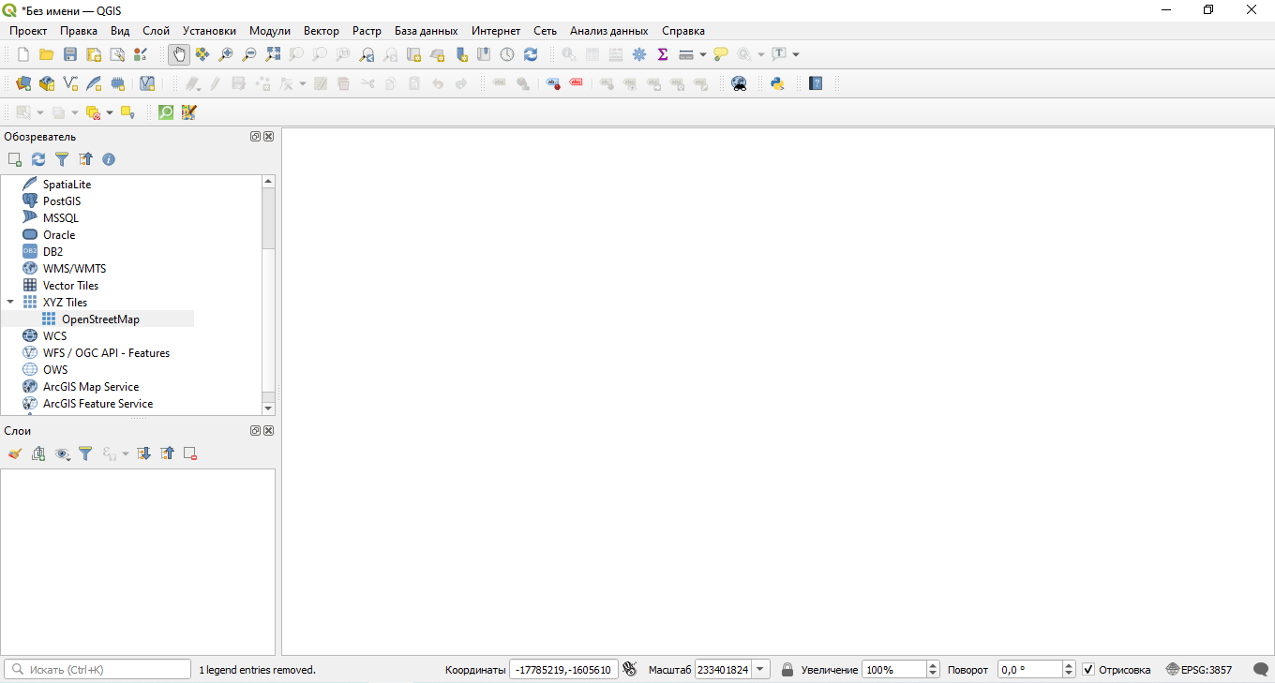

1. Модули – управление модулями – QuickOSM в поиске – установить модуль

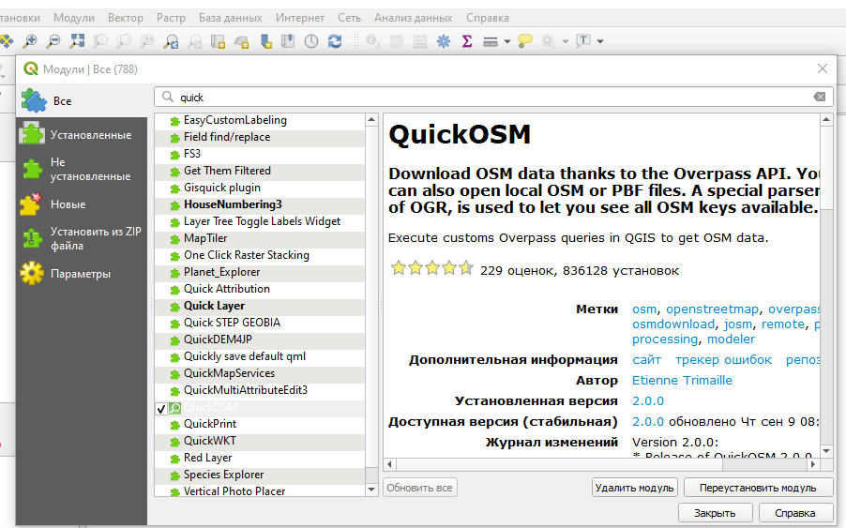

1. Обозреватель – XYZ Tiles – OpenStreetMap – нажать дважды, чтобы создать слой

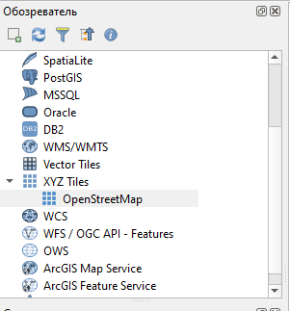

1. В слоях мы видим появившийся слой OpenStreetMap и саму карту в окне

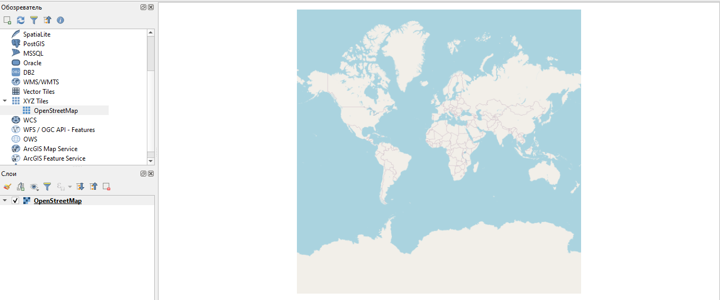

1. В панели инструментов находим иконку Лупа

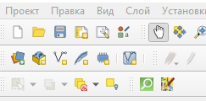

1. Нажатием на нее открываем QuickOSM

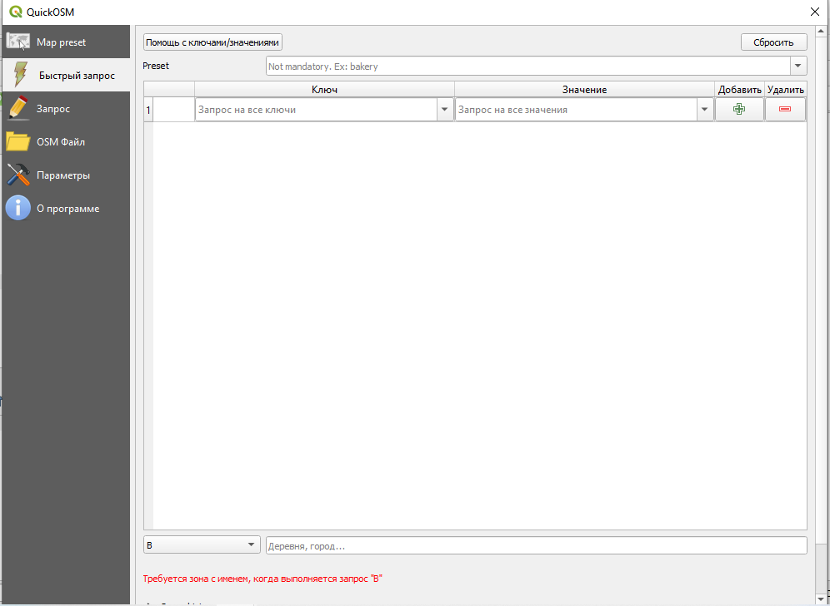

1. В данном окне мы видим поля Ключ и Значение. Во всех запросах будет одинаковым значение поля Ключ, а именно building.

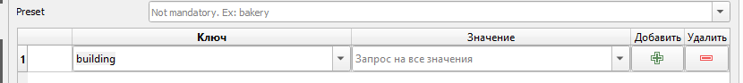

1. 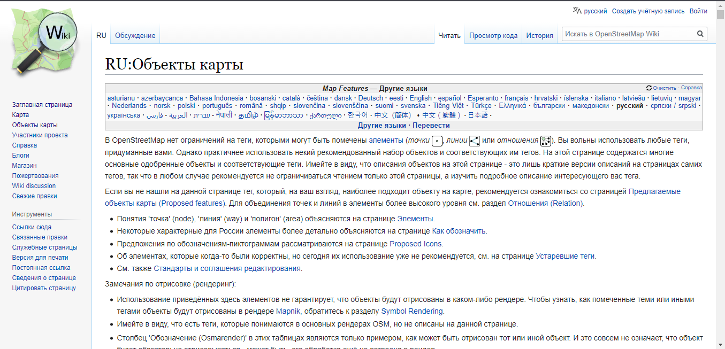Для определения значений поля Значение переходим на сайт <https://wiki.openstreetmap.org/wiki/Main_Page> после чего переходим во вкладку Объекты карты
2. Опускаемся к разделу Здания

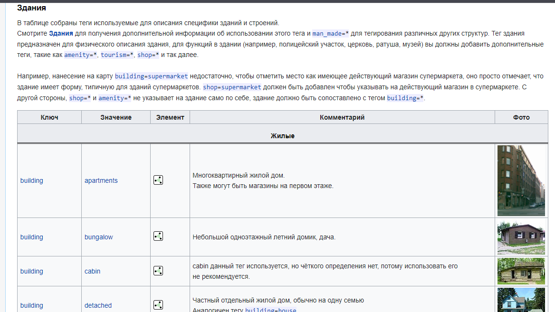

1. Нам необходимы поля Значение и Комментарий по разделу Жилые. Пример всех запросов будет представлен на городе Волгограде, наличие/отсутствие результатов запросов в каждом городе может отличаться
   1. Выбираем Значение apartments и вносим в необходимое поле



* 1. В поле под списком Ключей и Значений вводим название города, чтобы получить слой значений

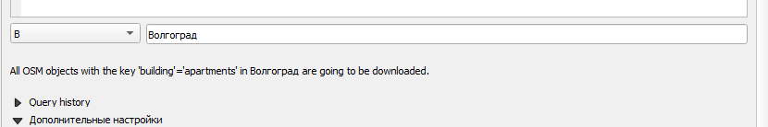

* 1. К сожалению сразу ввести все Ключи и Значения не получится, потому как QuickOSM не найдет ничего, потому настраиваем запрос, чтобы были показаны только полигоны

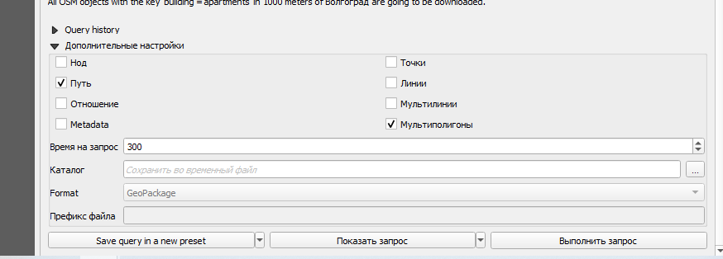

* 1. Результатов выполнения запроса становится

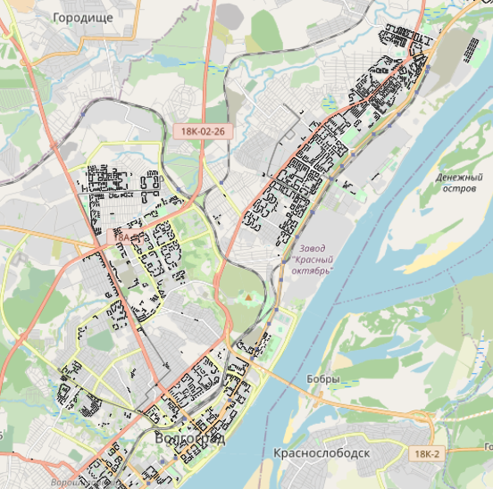

* 1. Выбираем Значение bungalow и вносим в необходимое поле



* 1. В поле под списком Ключей и Значений вводим название города, чтобы получить слой значений



* 1. К сожалению сразу ввести все Ключи и Значения не получится, потому как QuickOSM не найдет ничего, потому настраиваем запрос, чтобы были показаны только полигоны



* 1. Результата выполнения нет
  2. Выбираем Значение detached и вносим в необходимое поле



* 1. В поле под списком Ключей и Значений вводим название города, чтобы получить слой значений



* 1. К сожалению сразу ввести все Ключи и Значения не получится, потому как QuickOSM не найдет ничего, потому настраиваем запрос, чтобы были показаны только полигоны



* 1. Результатов выполнения запроса становится

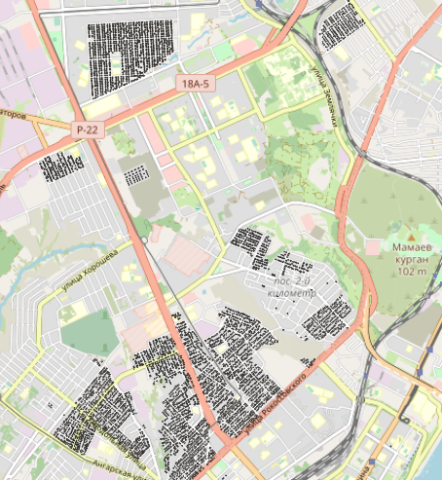

* 1. Выбираем Значение dormitory и вносим в необходимое поле



* 1. В поле под списком Ключей и Значений вводим название города, чтобы получить слой значений



* 1. К сожалению сразу ввести все Ключи и Значения не получится, потому как QuickOSM не найдет ничего, потому настраиваем запрос, чтобы были показаны только полигоны



* 1. Результатов выполнения запроса становится

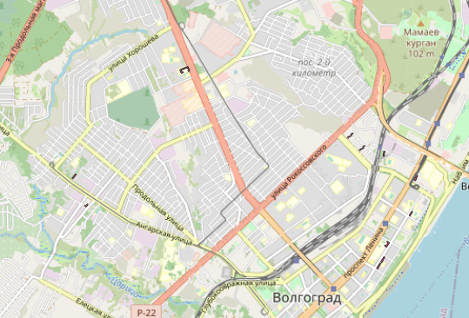

* 1. Выбираем Значение farm и вносим в необходимое поле



* 1. В поле под списком Ключей и Значений вводим название города, чтобы получить слой значений



* 1. К сожалению сразу ввести все Ключи и Значения не получится, потому как QuickOSM не найдет ничего, потому настраиваем запрос, чтобы были показаны только полигоны



* 1. Результата выполнения нет
  2. Выбираем Значение hotel и вносим в необходимое поле



* 1. В поле под списком Ключей и Значений вводим название города, чтобы получить слой значений



* 1. К сожалению сразу ввести все Ключи и Значения не получится, потому как QuickOSM не найдет ничего, потому настраиваем запрос, чтобы были показаны только полигоны



* 1. Результатов выполнения запроса становится

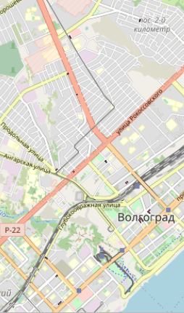

* 1. Выбираем Значение house и вносим в необходимое поле



* 1. В поле под списком Ключей и Значений вводим название города, чтобы получить слой значений



* 1. К сожалению сразу ввести все Ключи и Значения не получится, потому как QuickOSM не найдет ничего, потому настраиваем запрос, чтобы были показаны только полигоны



* 1. Результатов выполнения запроса становится

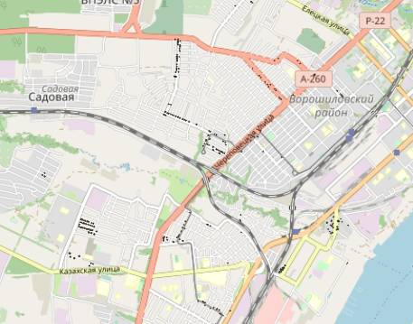

* 1. Выбираем Значение residential и вносим в необходимое поле



* 1. В поле под списком Ключей и Значений вводим название города, чтобы получить слой значений



* 1. К сожалению сразу ввести все Ключи и Значения не получится, потому как QuickOSM не найдет ничего, потому настраиваем запрос, чтобы были показаны только полигоны



* 1. Результатов выполнения запроса становится
  2. Выбираем Значение semidetached_house и вносим в необходимое поле



* 1. В поле под списком Ключей и Значений вводим название города, чтобы получить слой значений



* 1. К сожалению сразу ввести все Ключи и Значения не получится, потому как QuickOSM не найдет ничего, потому настраиваем запрос, чтобы были показаны только полигоны



* 1. Результата нет

1. Мы закончили с жилыми домами и переходим к иным
   1. Выбираем Значение commercial и вносим в необходимое поле



* 1. В поле под списком Ключей и Значений вводим название города, чтобы получить слой значений



* 1. К сожалению сразу ввести все Ключи и Значения не получится, потому как QuickOSM не найдет ничего, потому настраиваем запрос, чтобы были показаны только полигоны



* 1. Результатов выполнения запроса становится

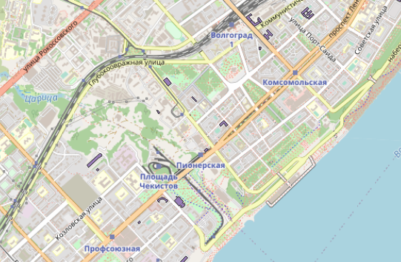

* 1. Выбираем Значение industrial и вносим в необходимое поле



* 1. В поле под списком Ключей и Значений вводим название города, чтобы получить слой значений



* 1. К сожалению сразу ввести все Ключи и Значения не получится, потому как QuickOSM не найдет ничего, потому настраиваем запрос, чтобы были показаны только полигоны



* 1. Результатов выполнения запроса становится

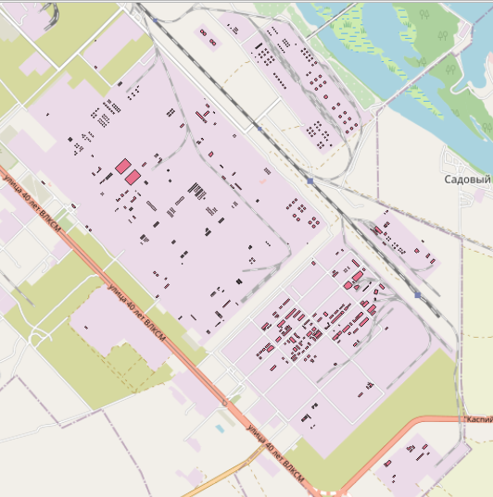

* 1. Выбираем Значение kiosk и вносим в необходимое поле



* 1. В поле под списком Ключей и Значений вводим название города, чтобы получить слой значений



* 1. К сожалению сразу ввести все Ключи и Значения не получится, потому как QuickOSM не найдет ничего, потому настраиваем запрос, чтобы были показаны только полигоны



* 1. Результатов выполнения запроса становится

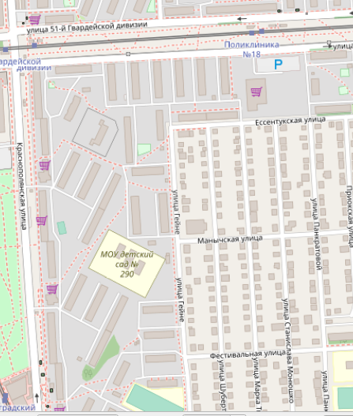

* 1. Выбираем Значение office и вносим в необходимое поле



* 1. В поле под списком Ключей и Значений вводим название города, чтобы получить слой значений



* 1. К сожалению сразу ввести все Ключи и Значения не получится, потому как QuickOSM не найдет ничего, потому настраиваем запрос, чтобы были показаны только полигоны



* 1. Результатов выполнения запроса становится

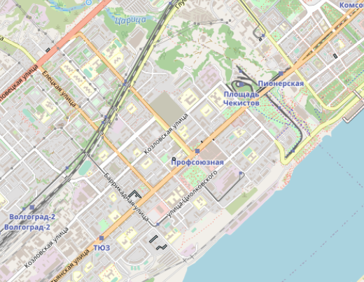

* 1. Выбираем Значение retail и вносим в необходимое поле



* 1. В поле под списком Ключей и Значений вводим название города, чтобы получить слой значений



* 1. К сожалению сразу ввести все Ключи и Значения не получится, потому как QuickOSM не найдет ничего, потому настраиваем запрос, чтобы были показаны только полигоны



* 1. Результатов выполнения запроса становится

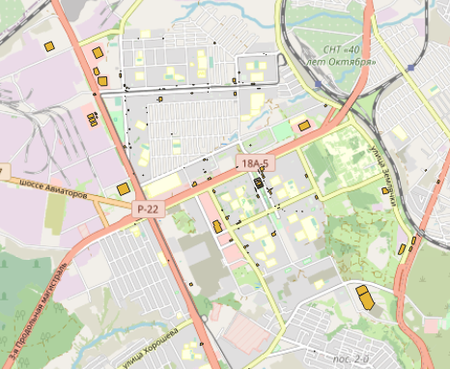

* 1. Выбираем Значение supermarket и вносим в необходимое поле



* 1. В поле под списком Ключей и Значений вводим название города, чтобы получить слой значений



* 1. К сожалению сразу ввести все Ключи и Значения не получится, потому как QuickOSM не найдет ничего, потому настраиваем запрос, чтобы были показаны только полигоны



* 1. Результатов выполнения запроса становится

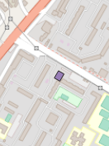

* 1. Выбираем Значение warehouse и вносим в необходимое поле



* 1. В поле под списком Ключей и Значений вводим название города, чтобы получить слой значений



* 1. К сожалению сразу ввести все Ключи и Значения не получится, потому как QuickOSM не найдет ничего, потому настраиваем запрос, чтобы были показаны только полигоны



* 1. Результатов выполнения запроса становится

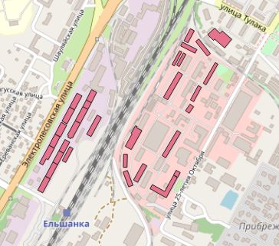

* 1. Выбираем Значение temple и вносим в необходимое поле



* 1. В поле под списком Ключей и Значений вводим название города, чтобы получить слой значений



* 1. К сожалению сразу ввести все Ключи и Значения не получится, потому как QuickOSM не найдет ничего, потому настраиваем запрос, чтобы были показаны только полигоны



* 1. Результатов выполнения запроса становится

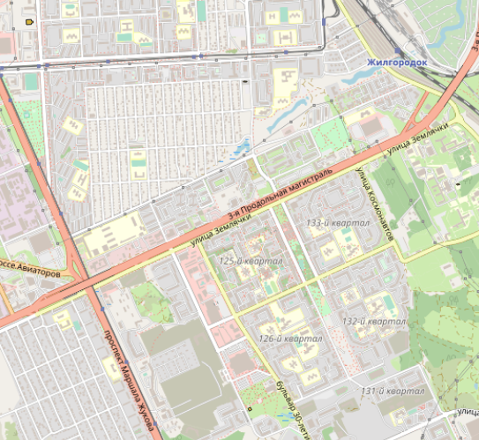

* 1. Выбираем Значение bakehouse и вносим в необходимое поле



* 1. В поле под списком Ключей и Значений вводим название города, чтобы получить слой значений



* 1. К сожалению сразу ввести все Ключи и Значения не получится, потому как QuickOSM не найдет ничего, потому настраиваем запрос, чтобы были показаны только полигоны



* 1. Результата выполнения запроса нет
  2. Выбираем Значение civic и вносим в необходимое поле



* 1. В поле под списком Ключей и Значений вводим название города, чтобы получить слой значений



* 1. К сожалению сразу ввести все Ключи и Значения не получится, потому как QuickOSM не найдет ничего, потому настраиваем запрос, чтобы были показаны только полигоны



* 1. Результатов выполнения запроса становится

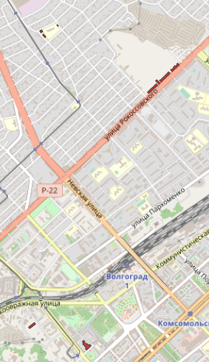

* 1. Выбираем Значение fire_station и вносим в необходимое поле



* 1. В поле под списком Ключей и Значений вводим название города, чтобы получить слой значений



* 1. К сожалению сразу ввести все Ключи и Значения не получится, потому как QuickOSM не найдет ничего, потому настраиваем запрос, чтобы были показаны только полигоны



* 1. Результатов выполнения запроса становится

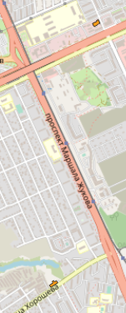

* 1. Выбираем Значение government и вносим в необходимое поле

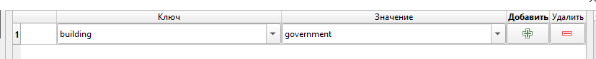

* 1. В поле под списком Ключей и Значений вводим название города, чтобы получить слой значений



* 1. К сожалению сразу ввести все Ключи и Значения не получится, потому как QuickOSM не найдет ничего, потому настраиваем запрос, чтобы были показаны только полигоны



* 1. Результатов выполнения запроса становится

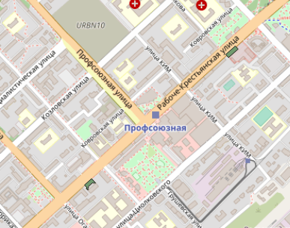

* 1. Выбираем Значение hospital и вносим в необходимое поле



* 1. В поле под списком Ключей и Значений вводим название города, чтобы получить слой значений



* 1. К сожалению сразу ввести все Ключи и Значения не получится, потому как QuickOSM не найдет ничего, потому настраиваем запрос, чтобы были показаны только полигоны



* 1. Результатов выполнения запроса становится

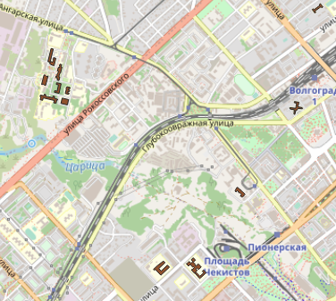

* 1. Выбираем Значение public и вносим в необходимое поле



* 1. В поле под списком Ключей и Значений вводим название города, чтобы получить слой значений



* 1. К сожалению сразу ввести все Ключи и Значения не получится, потому как QuickOSM не найдет ничего, потому настраиваем запрос, чтобы были показаны только полигоны



* 1. Результатов выполнения запроса становится

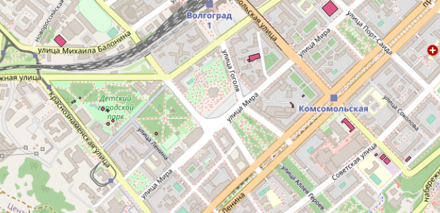

* 1. Выбираем Значение toilets и вносим в необходимое поле



* 1. В поле под списком Ключей и Значений вводим название города, чтобы получить слой значений



* 1. К сожалению сразу ввести все Ключи и Значения не получится, потому как QuickOSM не найдет ничего, потому настраиваем запрос, чтобы были показаны только полигоны



* 1. Результатов выполнения запроса становится

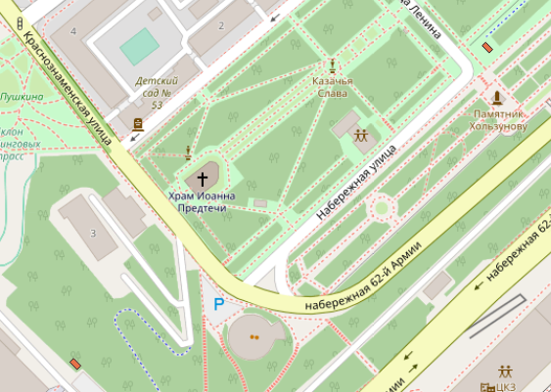

* 1. Выбираем Значение train_station и вносим в необходимое поле



* 1. В поле под списком Ключей и Значений вводим название города, чтобы получить слой значений



* 1. К сожалению сразу ввести все Ключи и Значения не получится, потому как QuickOSM не найдет ничего, потому настраиваем запрос, чтобы были показаны только полигоны



* 1. Результатов выполнения запроса становится

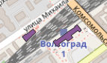

* 1. Выбираем Значение transportation и вносим в необходимое поле



* 1. В поле под списком Ключей и Значений вводим название города, чтобы получить слой значений



* 1. К сожалению сразу ввести все Ключи и Значения не получится, потому как QuickOSM не найдет ничего, потому настраиваем запрос, чтобы были показаны только полигоны



* 1. Результатов выполнения запроса становится

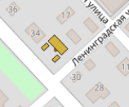

* 1. Выбираем Значение kindergarten и вносим в необходимое поле



* 1. В поле под списком Ключей и Значений вводим название города, чтобы получить слой значений



* 1. К сожалению сразу ввести все Ключи и Значения не получится, потому как QuickOSM не найдет ничего, потому настраиваем запрос, чтобы были показаны только полигоны



* 1. Результатов выполнения запроса становится

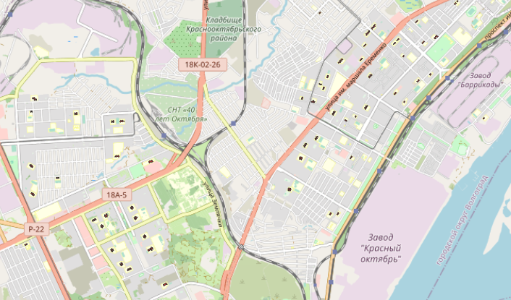

* 1. Выбираем Значение school и вносим в необходимое поле

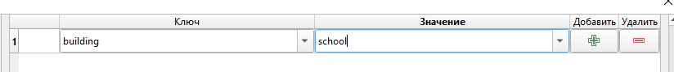

* 1. В поле под списком Ключей и Значений вводим название города, чтобы получить слой значений



* 1. К сожалению сразу ввести все Ключи и Значения не получится, потому как QuickOSM не найдет ничего, потому настраиваем запрос, чтобы были показаны только полигоны



* 1. Результатов выполнения запроса становится

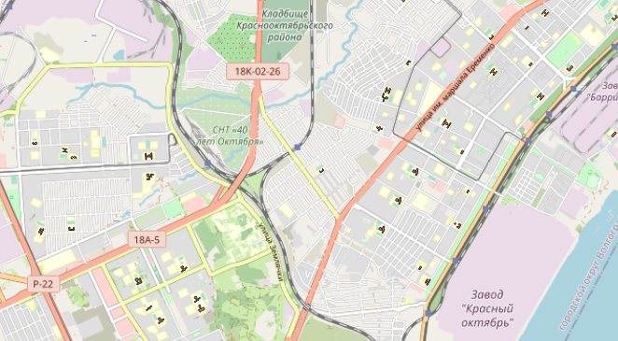

* 1. Выбираем Значение university и вносим в необходимое поле



* 1. В поле под списком Ключей и Значений вводим название города, чтобы получить слой значений



* 1. К сожалению сразу ввести все Ключи и Значения не получится, потому как QuickOSM не найдет ничего, потому настраиваем запрос, чтобы были показаны только полигоны



* 1. Результатов выполнения запроса становится

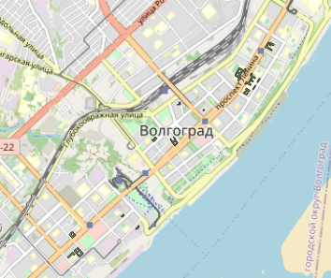

* 1. Выбираем Значение college и вносим в необходимое поле

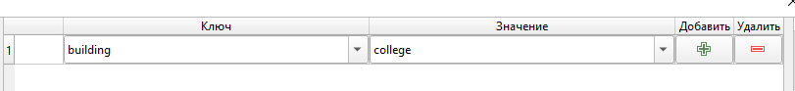

* 1. В поле под списком Ключей и Значений вводим название города, чтобы получить слой значений



* 1. К сожалению сразу ввести все Ключи и Значения не получится, потому как QuickOSM не найдет ничего, потому настраиваем запрос, чтобы были показаны только полигоны



* 1. Результатов выполнения запроса становится

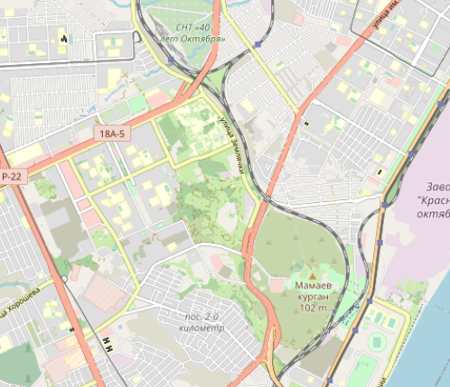

* 1. Выбираем Значение conservatory и вносим в необходимое поле

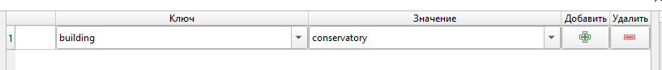

* 1. В поле под списком Ключей и Значений вводим название города, чтобы получить слой значений



* 1. К сожалению сразу ввести все Ключи и Значения не получится, потому как QuickOSM не найдет ничего, потому настраиваем запрос, чтобы были показаны только полигоны



* 1. Результата выполнения нет
  2. Выбираем Значение greenhouse и вносим в необходимое поле



* 1. В поле под списком Ключей и Значений вводим название города, чтобы получить слой значений



* 1. К сожалению сразу ввести все Ключи и Значения не получится, потому как QuickOSM не найдет ничего, потому настраиваем запрос, чтобы были показаны только полигоны



* 1. Результатов выполнения запроса становится

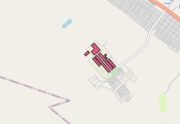

* 1. Выбираем Значение sports_hall и вносим в необходимое поле



* 1. В поле под списком Ключей и Значений вводим название города, чтобы получить слой значений



* 1. К сожалению сразу ввести все Ключи и Значения не получится, потому как QuickOSM не найдет ничего, потому настраиваем запрос, чтобы были показаны только полигоны



* 1. Результата выполнения нет
  2. Выбираем Значение stadium и вносим в необходимое поле



* 1. В поле под списком Ключей и Значений вводим название города, чтобы получить слой значений



* 1. К сожалению сразу ввести все Ключи и Значения не получится, потому как QuickOSM не найдет ничего, потому настраиваем запрос, чтобы были показаны только полигоны



* 1. Результатов выполнения запроса становится

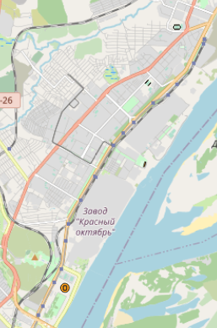

* 1. Выбираем Значение hangar и вносим в необходимое поле



* 1. В поле под списком Ключей и Значений вводим название города, чтобы получить слой значений



* 1. К сожалению сразу ввести все Ключи и Значения не получится, потому как QuickOSM не найдет ничего, потому настраиваем запрос, чтобы были показаны только полигоны



* 1. Результатов выполнения запроса становится

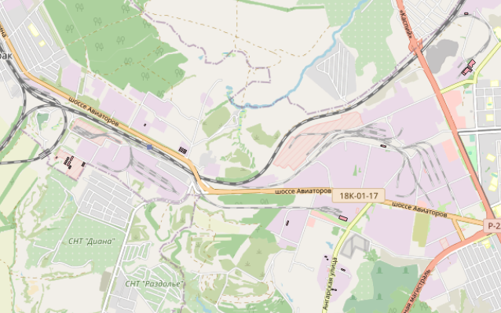

1. Данные запросы применяются для любого города/страны изменением параметра «В»

